Aruba conquista il riconoscimento UNESCO: l'isola diventa Riserva della Biosfera
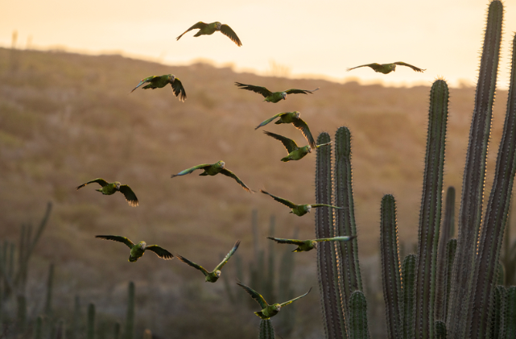
Scarica la galleria immagini qui – © Aruba Tourism Authority o Credits in descrizione del file

Aruba, Giugno 2026 – Il 5 giugno 2026, in una decisione storica adottata durante la 38ª sessione del Consiglio internazionale di coordinamento del Programma UNESCO "Man and the Biosphere" (MAB), tenutasi in Paraguay, l'intera isola di Aruba è stata ufficialmente riconosciuta come Riserva della Biosfera UNESCO. Questo riconoscimento premia l'impegno di Aruba nell'integrare la conservazione della biodiversità, il patrimonio culturale e lo sviluppo sostenibile, inserendo l'isola nella prestigiosa Rete mondiale delle Riserve della Biosfera UNESCO. Aruba è una delle sole due nazioni insulari, insieme a São Tomé e Príncipe, ad aver ottenuto questo riconoscimento per l'intero territorio.

Una candidatura nata dalla collaborazione
Alla base di questo importante risultato vi è un ampio lavoro di squadra che ha coinvolto enti governativi, istituzioni pubbliche e numerosi stakeholder dell'isola, tra cui DIP, DNM, DLVV, DEZHI, il Ministero degli Affari Generali, l'Università di Aruba, la Fundacion Museo Aruba e Aruba Tourism Authority.
La candidatura è stata costruita attorno a una visione integrata che va oltre la sola tutela ambientale, includendo la salvaguardia della storia e della cultura locale, il benessere della comunità e la costruzione di un futuro economicamente resiliente. Proprio questa strategia condivisa e di lungo periodo rappresenta uno degli elementi distintivi che hanno portato al riconoscimento UNESCO.

La Riserva della Biosfera di Aruba
La nuova Riserva della Biosfera comprende l'intero territorio dell'isola, per una superficie di circa 19.300 ettari, estendendosi fino a una Zona Economica Esclusiva di quasi 3 milioni di ettari. Con una popolazione di circa 108.000 abitanti, Aruba segna così una tappa significativa non solo per il proprio percorso di sviluppo sostenibile, ma anche per l'intera regione caraibica. L'isola custodisce un patrimonio naturale straordinariamente ricco e diversificato. I suoi paesaggi semiaridi ospitano cactus monumentali, vegetazione adattata agli ambienti desertici e oltre 30 specie endemiche. Tra queste figurano anche 10 delle 16 specie di sterne presenti nel mondo, che scelgono Aruba come sito di nidificazione.
Lungo la costa, mangrovie e praterie di fanerogame marine svolgono un ruolo essenziale come aree nursery per numerose specie acquatiche. Questi ecosistemi contribuiscono alla conservazione della biodiversità, sostengono le attività delle comunità locali, rafforzano la resilienza ai fenomeni meteorologici estremi e proteggono il patrimonio naturale e culturale dell'isola.
A rendere possibile il riconoscimento dell'intera isola come Riserva della Biosfera ha contribuito anche la presenza di aree protette già tutelate da Aruba Conservation Foundation, considerate idonee a svolgere il ruolo di "zone nucleo" secondo i criteri UNESCO. Fondamentale nel percorso di candidatura è stato anche il supporto tecnico dell'Ufficio Regionale UNESCO per i Caraibi. «Il concetto di Riserva della Biosfera si adatta particolarmente bene alle realtà dei Caraibi e dei piccoli Stati insulari in via di sviluppo», ha dichiarato Eric Falt, Direttore Regionale UNESCO per i Caraibi. «Questi territori dimostrano come conservazione della biodiversità, tutela del patrimonio culturale e sviluppo sostenibile possano procedere insieme. Auspichiamo che il riconoscimento ottenuto da Aruba possa ispirare altri Paesi della regione ad adottare questo modello e ad aderire alla Rete Mondiale delle Riserve della Biosfera».

Maggiori Informazioni su Aruba:
www.aruba.com
Global Tourist - Ufficio del Turismo di ARUBA in Italia
Tel: 011 – 4546557 - Email: aruba@globaltourist.it

